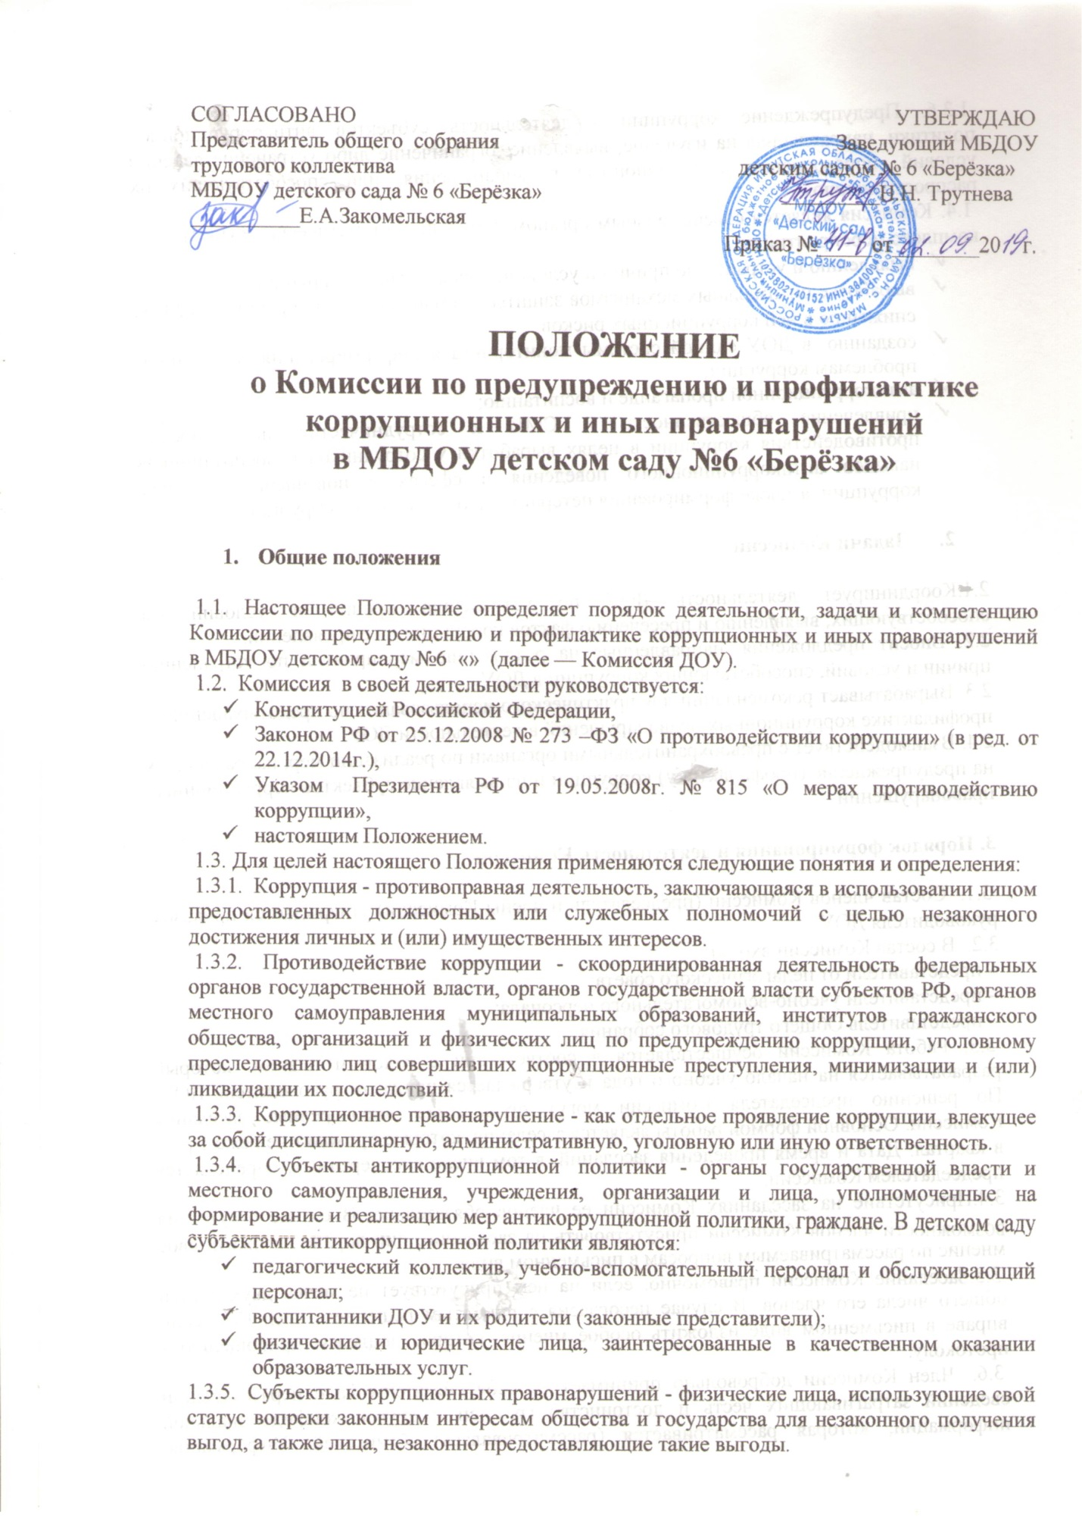

1.3.6. Предупреждение коррупции - деятельность субъектов антикоррупционной политики, направленная на изучение, выявление, ограничение либо устранение явлений условий, порождающих коррупционные правонарушения, или способствующих их распространению.
1.4. Комиссия является совещательным органом, который систематически осуществляет комплекс мероприятий по:
- выявлению и устранению причин и условий, порождающих коррупцию;
- выработке оптимальных механизмов защиты от проникновения коррупции в ДОУ, снижению в ней коррупционных рисков;
- созданию в ДОУ единой системы мониторинга и информирования сотрудников проблемам коррупции;
- антикоррупционной пропаганде и воспитанию;
- привлечение общественности и СМИ к сотрудничеству по вопросам противодействия коррупции в целях выработки у сотрудников и воспитанников навыков антикоррупционного поведения в сферах с повышенным риском коррупции, а также формирования нетерпимого отношения к коррупции.

2. Задачи Комиссии

2.1.Координирует деятельность ДОУ по устранению причин и условий им способствующих, выявлению и пресечению фактов коррупции и ее проявлений.
2.2. Вносит предложения, направленные на реализацию мероприятий по устранению причин и условий, способствующих коррупции в ДОУ.
2.3. Вырабатывает рекомендации для практического использования по предотвращению и профилактике коррупционных правонарушений в деятельности ДОУ.
2.4. Взаимодействует с правоохранительными органами по реализации мер, направленных на предупреждение (профилактику) коррупции и на выявление субъектов коррупционных правонарушений.

3. Порядок формирования и деятельность Комиссии

3.1. Состав членов Комиссии (председатель и члены Комиссии) утверждается приказом руководителя ДОУ.
3.2. В состав Комиссии входят:
- представители от педагогического совета;
- представители учебно-вспомогательного персонала;
- представитель Общего трудового собрания.
3.3. Работа Комиссии осуществляется в соответствии с годовым планом, который разрабатывается на начало учебного года и утверждается приказом руководителя ДОУ. По решению председателя Комиссии могут проводиться внеочередные заседания Комиссии. Основной формой работы является заседания, которые проходят не реже 1 раза в квартал. Дата и время проведения заседаний, в том числе внеочередных, определяется председателем Комиссии.
3.4.Присутствие на заседаниях Комиссии ее членов обязательно. В случае отсутствия возможности членов Комиссии присутствовать на заседании, они вправе изложить свое мнение по рассматриваемым вопросам в письменном виде.
3.5.Заседание Комиссии правомочно, если на нем присутствует не менее двух третей общего числа его членов. В случае несогласия с принятым решением, член Комиссии вправе в письменном виде изложить особое мнение, которое подлежит приобщению к протоколу.
3.6. Член Комиссии добровольно принимает на себя обязательства о неразглашении сведений затрагивающих честь и достоинство граждан и другой конфиденциальной информации, которая рассматривается (рассматривалась) Комиссией. Информация, полученная Комиссией, может быть использована только в порядке, предусмотренном федеральным законодательством об информации, информатизации и защите информации.
3.7. Из состава Комиссии председателем назначается секретарь Комиссии.
3.8.Член Комиссии, в случаях отсутствия председателя Комиссии, по его поручению, проводит заседания Комиссии. Председатель, секретарь и члены Комиссии осуществляют свою деятельность на общественных началах.

4. Полномочия Комиссии
4.1. Комиссия координирует деятельность ДОУ по реализации мер противодействия коррупции.
4.2. Комиссия вносит предложения на рассмотрение педагогического совета или общего собрания ДОУ по совершенствованию деятельности в сфере противодействия коррупции, а также участвует в подготовке проектов локальных нормативных актов по вопросам, относящимся к ее компетенции.
4.3. Участвует в разработке форм и методов осуществления антикоррупционной деятельности и контролирует их реализацию.
4.4. Рассматривает предложения о совершенствовании методической и организационной работы по противодействию коррупции в ДОУ.
4.5. Содействует внесению дополнений в нормативные правовые акты с учетом изменений действующего законодательства.
4.6. В случае необходимости привлекает иные лица для участия в заседании Комиссии по согласованию с председателем Комиссии.
4.7.Решения Комиссии принимаются на заседании открытым голосованием простым большинством голосов присутствующих членов Комиссии и носят рекомендательный характер, оформляется протоколом, который подписывает председатель Комиссии, а при необходимости, реализуются путем принятия соответствующих приказов и распоряжений руководителя ДОУ, если иное не предусмотрено действующим законодательством. Члены Комиссии обладают равными правами при принятии решений.

5. Полномочия председателя Комиссии

5.1. Определяет место, время проведения и повестку дня заседания Комиссии, в случае необходимости привлекает к работе иные лица.
5.2.Информирует педагогический совет или общее собрание ДОУ о результатах реализации мер противодействия коррупции в ДОУ.
5.3.Дает соответствующие поручения секретарю и членам Комиссии, осуществляет контроль за их выполнением.
5.5.Подписывает протокол заседания Комиссии.

6. Полномочия секретаря Комиссии

6.1.Организует подготовку материалов к заседанию Комиссии, а также проектов его решений.
6.2.Информирует членов Комиссии о месте, времени проведения и повестке дня очередного заседания Комиссии, обеспечивает необходимыми справочно – информационными материалами.
6.3.Контролирует состояние выполнения мероприятий, предусмотренных планом работы Комиссии в установленные сроки с последующим докладом председателю Комиссии.

7. Заключительные положения

7.1.Изменения и дополнения к настоящему Положению принимаются общим собранием и утверждаются приказом руководителя ДОУ.
7.2.Настоящее Положение действует до замены новым.

